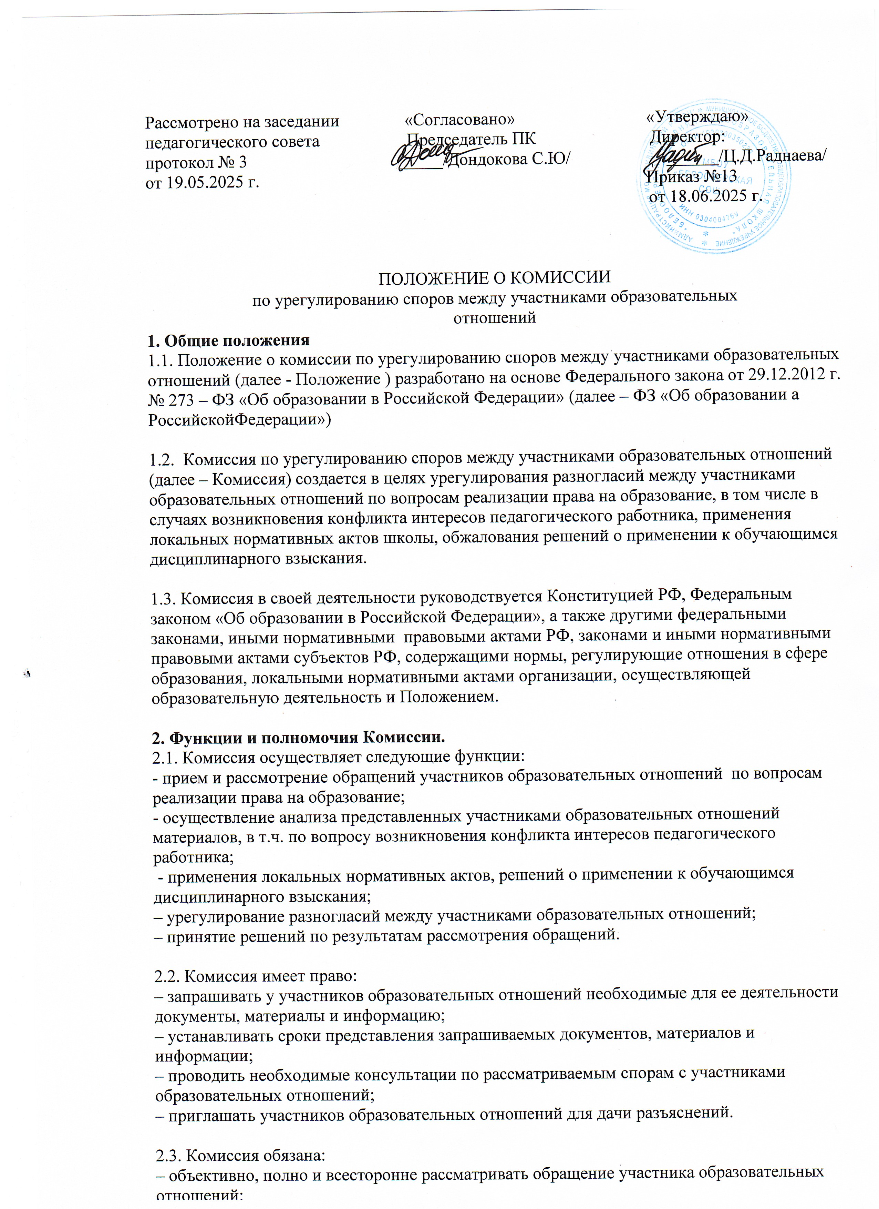

– проводить необходимые консультации по рассматриваемым спорам с участниками образовательных отношений;
– приглашать участников образовательных отношений для дачи разъяснений.
2.3. Комиссия обязана:
– объективно, полно и всесторонне рассматривать обращение участника образовательных отношений;
– обеспечивать соблюдение прав и свобод участников образовательных отношений;
– стремиться к урегулированию разногласий между участниками образовательных отношений;
– в случае наличия уважительной причины пропуска заседания заявителем или тем лицом, действия которого обжалуются, по их просьбе переносить заседание на другой срок;
– рассматривать обращение в течение десяти календарных дней с момента поступления обращения в письменной форме;
– принимать решение в соответствии с законодательством об образовании, локальными нормативными актами организации, осуществляющей образовательную деятельность.

3. Состав и порядок работы Комиссии
3.1. Комиссия состоит из равного числа членов, представляющих родителей (законных представителей) несовершеннолетних обучающихся, работников образовательной организации, обучающихся, достигших 14-ти лет.
3.2 Состав Комиссии утверждается сроком на один год приказом директора МБОУ «Белоозерская СОШ». Одни и те же лица не могут входить в состав Комиссии более двух сроков подряд.

3.3. В состав Комиссии входят председатель Комиссии, ответственный секретарь, заместитель председателя и другие члены Комиссии.

3.4. Руководство Комиссией осуществляет председатель, избираемый простым большинством голосов членов комиссии из числа лиц, входящих в ее состав.
Председатель Комиссии:
– осуществляет общее руководство деятельностью Комиссии;
– ведёт заседания Комиссии;
– подписывает протокол заседания Комиссии

3.5. В случае отсутствия председателя комиссии, его функции осуществляет его заместитель, избираемый членами Комиссии из их числа простым большинством голосов от общего числа членов Комиссии, или один из членов Комиссии по решению комиссии.

3.6. Ответственным секретарем Комиссии является представитель работников МОУ СШ № 51
Ответственный секретарь Комиссии:
– организует делопроизводство Комиссии;
– ведет протоколы заседаний Комиссии;
– информирует членов Комиссии о дате, месте и времени проведения заседаний Комиссии и о вопросах, включенных в повестку дня заседания Комиссии, в срок не позднее пяти календарных дней до дня проведения заседания Комиссии;
– доводит решения Комиссии до администрации МБОУ «Белоозерская СОШ», совета обучающихся, совета родителей,
– обеспечивает контроль за выполнением решений Комиссии;
– несет ответственность за сохранность документов и иных материалов, рассматриваемых на заседаниях Комиссии.

3.7. Член Комиссии имеет право:
– в случае отсутствия на заседании по уважительной причине изложить свое мнение по рассматриваемым вопросам в письменной форме, которое будет учитываться при определении наличия кворума и результатов голосования;
– в случае несогласия с принятым на заседании решением Комиссии излагать в письменной форме свое мнение, которое подлежит обязательному приобщению к протоколу заседания Комиссии;
– принимать участие в подготовке заседаний Комиссии;
– обращаться к председателю Комиссии по вопросам, входящим в компетенцию Комиссии;
– обращаться по вопросам, входящим в компетенцию Комиссии, за необходимой информацией к лицам, органам и организациям;
– вносить предложения руководству Комиссии о совершенствовании организации работы Комиссии.

3.8. Член Комиссии обязан:
– участвовать в заседаниях Комиссии;
– не разглашать сведения, ставшие ему известными в ходе работы Комиссии;
– выполнять возложенные на него функции в соответствии с Положением и решениями Комиссии;
– соблюдать требования законодательных и иных нормативных правовых актов при реализации своих функций;
– в случае возникновения личной заинтересованности, способной повлиять на объективность решения, сообщить об этом Комиссии и отказаться в письменной форме от участия в ее работе.

3.9. Комиссия самостоятельно определяет порядок организации своей работы. Основной формой деятельности Комиссии являются заседания, которые проводятся по мере необходимости. Ход заседаний фиксируется в протоколе.
3.10. Заседания Комиссии созываются председателем, а в его отсутствие – заместителем председателя. Правом созыва заседания Комиссии обладает так же руководитель образовательной организации. Заседание Комиссии может созываться по инициативе не менее, чем 1/3 членов Комиссии.
3.11. Заседание Комиссии считается правомочным, если все члены извещены о времени и месте его проведения и на нем присутствуют не менее половины от общего числа членов комиссии.
3.12. По результатам рассмотрения обращения участников образовательных отношений Комиссия принимает решение в целях урегулирования разногласий между участниками образовательных отношений по вопросам реализации права на образование.
В случае установления факта нарушения права на образование Комиссия принимает решение, направленное на его восстановление, в т.ч. с возложением обязанности по устранению выявленных нарушений на обучающихся, родителей (законных представителей) несовершеннолетних обучающихся, а также работников МБОУ «Белоозерская СОШ».
В случае необоснованности обращения участника образовательных отношений, отсутствия нарушения права на образование, Комиссия отказывает в удовлетворении просьбы обратившегося лица.

3.13. Решение Комиссии принимается открытым голосованием. Решение считается принятым при условии, что за него проголосовало большинство участвующих в голосовании членов Комиссии.
В работе Комиссии может быть предусмотрен порядок тайного голосования, который устанавливается заседанием Комиссии.
Решения Комиссии оформляются протоколами, которые подписываются всеми присутствующими членами Комиссии.

3.14. Решения Комиссии является обязательным для всех участников образовательных отношений и подлежит исполнению в сроки, предусмотренные указанным решением.
3.15. Копии протокола заседания Комиссии или выписки из протокола в 3-дневный срок со дня заседания направляются руководителю образовательной организации и заинтересованным лицам.
3.16. Решение Комиссии может быть обжаловано в установленном законодательством РФ порядке.

3.17. При наличии в составе Комиссии члена, имеющего личную заинтересованность, способную повлиять на объективность решения, он подлежит замене на другого представителя, путем внесения изменения в приказ о составе Комиссии.

3.18. Обучающийся, достигший совершеннолетия, родители (законные представители) несовершеннолетнего вправе обжаловать в Комиссию меры дисциплинарного взыскания и их применение к обучающемуся.
При рассмотрении данного вопроса Комиссия может приглашать заинтересованные стороны для получения устных объяснений. Комиссия может пригласить несовершеннолетнего обучающегося для дачи устных объяснений, показаний, при условии, что это не нанесёт психологической травмы ребёнку, и соответствует морально-этическим нормам.
3.19. По итогам рассмотрения вопроса об обжаловании применения меры дисциплинарного взыскания Комиссия принимает одно из следующих решений:
а) признать обоснованность применения меры дисциплинарного взыскания;
б) признать не обоснованность применения меры дисциплинарного взыскания;
В этом случае мера дисциплинарного взыскания подлежит отмене.
4. Порядок рассмотрения обращений участников образовательных отношений
4.1. Комиссия рассматривает обращения, поступившие от участников образовательных отношений по вопросам реализации права на образование.
Обращения в комиссию могут направлять обучающиеся, за исключением обучающихся по образовательным программам начального общего образования, родители (законные представители) несовершеннолетних обучающихся, педагогические работники и их представители, руководитель образовательной организации, либо представитель образовательной организации, действующий на основании доверенности.
4.2. Заседание Комиссии проводится не позднее десяти календарных дней с момента поступления обращения. О дате заседания в день его назначения уведомляются лицо, обратившееся в Комиссию, лицо, чьи действия обжалуются, и представительные органы участников образовательных отношений организации, осуществляющей образовательную деятельность.

4.3. Лицо, направившее в Комиссию обращение, вправе присутствовать при рассмотрении этого обращения на заседании Комиссии. Лица, чьи действия обжалуются в обращении, также вправе присутствовать на заседании Комиссии и давать пояснения. Их отсутствие не препятствует рассмотрению обращения и принятию по нему решения.

5. Заключительные положения
5.1. Положение принято с учетом мнения совета обучающихся, совета родителей, а также представительного органа работников организации, осуществляющей образовательную деятельность.

5.2. Изменения в Положение могут быть внесены только с учетом мнения совета обучающихся, совета родителей, работников МБОУ «Белоозерская СОШ».
5.3. Настоящее Положение действует до замены его новым или отмены в связи с выявившимися противоречиями из-за изменений в законодательстве РФ .

